Neiva, Huila, 26 de octubre de 2026
Señor:
ARQUITECTO MIGUEL ÁNGEL CANCHALA DELGADO
Director del Programa de Ingeniería Eléctrica
Fundación Escuela Tecnológica de Neiva "Jesús Oviedo Pérez" - FET
Ciudad.
ASUNTO: Solicitud formal de apertura y programación de Curso Vacacional para la asignatura GENERACIÓN HIDRAULICA (Código: ELE0300744, Semestre 9°).
Respetado Arquitecto Canchala:
Por medio de la presente, nosotros, los estudiantes abajo firmantes pertenecientes al programa de Ingeniería Eléctrica de la Fundación Escuela Tecnológica de Neiva "Jesús Oviedo Pérez" (FET), nos dirigimos a usted de manera cordial y respetuosa con el propósito de solicitar formalmente la apertura y oferta académica del CURSO VACACIONAL para la asignatura correspondiente al plan de estudios:
• Asignatura: GENERACIÓN HIDRAULICA
• Código Académico: ELE0300744
• Semestre del Plan de Estudios: Semestre 9°
• Total de Estudiantes Solicitantes Preinscritos: 11 estudiantes
Manifestamos nuestro compromiso formal de matrícula y cumplimiento con los requerimientos académicos y arancelarios correspondientes al curso vacacional. Dado que contamos con un grupo sólido de 11 estudiantes interesados (superando el cupo mínimo requerido de 10 estudiantes), solicitamos su valiosa gestión ante la Coordinación Académica y la Dirección de Programa para su respectiva aprobación, asignación docente y programación de horarios.
Relación de estudiantes solicitantes y firmas de respaldo:
N° | Nombre del Estudiante | Cód. Estudiantil | Teléfono | Firma del Estudiante
1 | Jorge Mario Carballo Galindo | 1075265343 | 3167563385 | 
2 | Danny Cruz | ELEC1234 | 3225295378 | 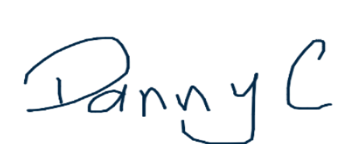
3 | William Ramirez gutierrez | 11309380 | 3108181836 | 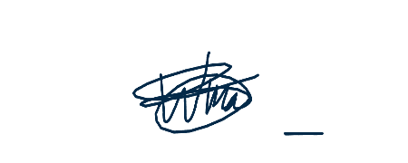
4 | Alvaro Andrés González albañil | ELE0120242022 | 3176543168 | 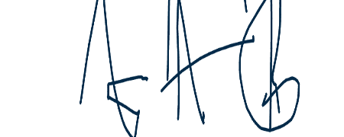
5 | Daniel Andres Quintero Sandoval | 1130657578 | 3124805685 | 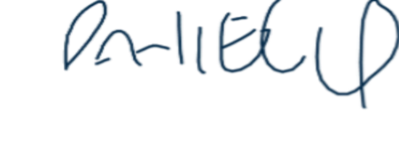
6 | JADER ANDRES CHIMUNJA JIMÉNEZ | ELE120241062 | 3183956559 | 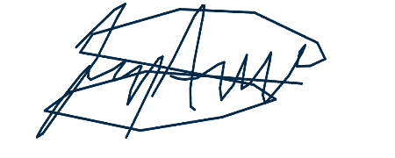
7 | John jairo Sánchez garcia | 79843323 | 3108505201 | 
8 | ANDERSON RIVAS | 1110536709 | 3016183165 | 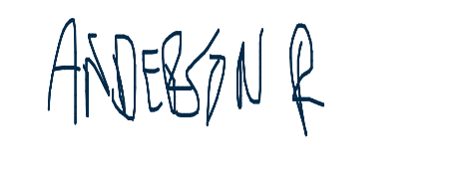
9 | Yessica Andrea Triana Jaime | 1083903194 | 3138468363 | 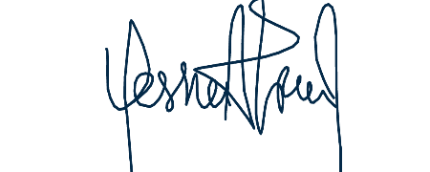
10 | Yonier Castillo Mamian | 1007393163 | 3146332975 | 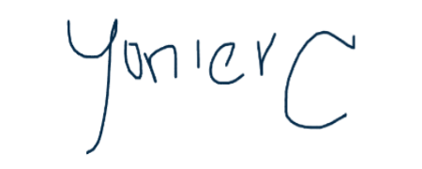
11 | Yamid René Potosí | 1063808522 | 3042230424 | 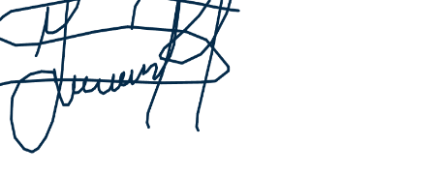
Agradecemos su atención, valiosa colaboración y pronta respuesta para la apertura de esta asignatura.
Atentamente,
ESTUDIANTES SOLICITANTES DE INGENIERÍA ELÉCTRICA
Fundación Escuela Tecnológica de Neiva "Jesús Oviedo Pérez" - FET
(Respaldo de Representación Estudiantil al alcanzar 15 firmas • Actual: 11/15 firmas)

